**РЕГЛАМЕНТ**

**«Песчаный трейл» (фестиваль)**

**Дисциплины: Ночной забег, Каникросс**

Дисциплины: ночной трейл, каникросс входят в общую программу фестиваля и проводятся 4 июня 2022 г.

Все зарегистрированные участники смогут пробежать по размеченной трассе,

после финиша получить памятную медаль и результат в официальном протоколе.

Мероприятие проходит в темное время суток, в целях безопасного прохождения

дистанции у каждого участника должен быть фонарик, а так же телефон на случай экстренной связи.

**Программа:**

|  |  |  |
| --- | --- | --- |
| 21:00 | Регистрация | «Ночной забег» 5 км, «Каникросс» 5 км |
| 21:45 | Старт | «Каникросс» 5 км |
| 22:00 | Старт | «Ночной забег» 5 км |
| 23:00 | Награждение | «Каникросс» 5 км, «Ночной забег» 5 км |

**Дистанции и группы:**

«Ночной забег» 5 км:

* + Мужчины
  + Женщины

«Каникросс» 5 км:

* + Мужчины
  + Женщины

**Награждение:**

Участники на всех дистанциях занявшие 1, 2, 3 места в абсолютном зачете среди

мужчин и женщин, награждаются медалями, призами от спонсоров и партнеров.

Организаторы мероприятия вправе выделять дополнительные категории для

награждения.

**Место старта:**

Самарская область, с. Курумоч, район гостиничного комплекса «Русская Охота», поляна «Песчаного трейла», 53.505400, 50.066817

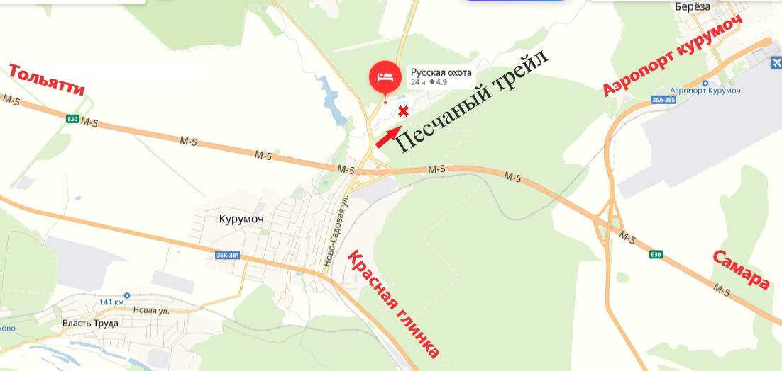

**Поверхность трассы:**

Трасса проходит по грунтовым и песчаным дорогам, слабо пересеченный рельеф,

минимальный набор высоты.

**Предварительные схемы и параметры дистанции:**

Предварительная схема представлена по ссылке:

Дистанция 5 км <https://ttrails.ru/routes/2022-peschanyy-treyl-nochnoy-zabeg>

Окончательная схема и трек будет выложен в группе ВК Trailsamara <https://vk.com/trailsamara>

**Регистрация:**

Заявки принимаются на сайте <https://orgeo.ru/> до 18:00 31.05.2022 (вторник)

Возраст участников с 18 лет.

Участник считается зарегистрированным, только после произведенного платежа.

**Дистанции и стоимость стартового взноса:**

Стоимость участия составляет:

|  |  |  |  |
| --- | --- | --- | --- |
| **Группы участников** | Стоимость до 18.05.2022 | Стоимость до 25.05.2022 | Стоимость до 31.05.2022 |
| **Ночной забег 5К** | 800 | 1000 | 1200 |
| **Каникросс** | 800 | 1000 | 1200 |

**Получение чипа и выход на старт:**

Во время процедуры регистрации и выхода на старт участник должен быть в маске

и соблюдать рекомендованную дистанцию от других участников в 1,5 метра.

1. Подойти к регистрации, предъявить документ, удостоверяющий личность, медицинскую справку о допуске (приложение 1) и заранее подготовленную расписку – отказ от претензий (приложение 2).

2**. Предъявить судье «рабочий» фонарик;**

3. Получить чип электронного хронометража;

4. Выйти на старт в назначенное время.

При потере или порче чипа на дистанции, участник компенсирует стоимость бесконтактного чипа (<http://sportident-russia.ru/products/siac>)

**Стартовый взнос включает:**

* Размеченную дистанцию;
* Медаль финишера;
* Вода;
* Аренда чипа электронного хронометража;
* Результат в итоговом протоколе.

**Безопасность участников гонки:**

Участие в мероприятии является потенциально не безопасным. Участники несут личную ответственность за свою безопасность во время мероприятия.

При регистрации участники в обязательном порядке подписывают заявление об этом.

Организаторы мероприятия не несут ответственности перед третьими лицами, пострадавшими в результате несчастного случая, а также при случайном или преднамеренном повреждении имущества третьих лиц во время тренировки.

Ответственность за возмещение ущерба перед третьими лицами участники соревнований несут самостоятельно.

Участникам в обязательном порядке следует брать с собой на дистанцию мобильный телефон, в который занесены контактные телефоны организаторов мероприятия, а также следует учесть, что не на всех участках трассы мобильная сеть доступна.

**Требования к дисциплине Каникросс:**

В дисциплине **Каникросс** участник выступает вместе с собакой как одна команда, при этом питомец пристегнут к хозяину при помощи шлейки с ошейником и пояса, который крепиться на бедрах.

Требования к собакам:

- К участию в состязании допускаются все собаки независимо от их породы и наличия родословной;

- На всех животных должны быть предоставлены сопроводительные ветеринарные документы – ветеринарный паспорт на животного с соответствующими отметками о проведенных прививках. Справка Ф-1 не требуется.

- Возраст допуска собак с 12 (двенадцати) месяцев;

- Собаки до и после прохождения дистанции на территории проведения состязаний должны находиться на коротком поводке или привязи;

- Участники должны иметь при себе: миску для собак, достаточное количество воды, аптечку первой помощи.

Требования к снаряжению:

- Все собаки должны быть в ездовых шлейках. Буксировка на ошейниках и прогулочных шлейках запрещена. Все шлейки должны быть сделаны из синтетических материалов, хорошо подогнаны и иметь мягкую подкладку, по меньшей мере, под грудь и шею;

- Собака должна быть постоянно пристёгнута к поясу гонщика посредством потяга с амортизатором, длина которого в растянутом состоянии между гонщиком и собакой составляет от 2 до 3 метров;

- Потяг не должен иметь металлических деталей со стороны человека;

- Пояс гонщика должен быть шириной не менее 7 сантиметров на спине, иметь открытый крюк или быстроразъемное соединение, обеспечивающее быстрое отстёгивание потяга;

- Участник не должен одевать опасную для собак обувь. Разрешена обувь с утопленными, «плавающими» шипами, выступающая часть которых не более 2 миллиметров, безопасными для собак.

Дополнительная информация по телефону 89171411741 Павел.

Приложение № 1

Справка

Дана __________________________________________________ в том, что он(а) «_________» __________ 20___ г. прошел(ла) медицинское обследование, необходимое для участия в соревнованиях.

Заключение терапевта:

соматическая патология выявлена, НЕ выявлена

(нужное подчеркнуть)

Противопоказания к занятиям

(указать вид спорта)

выявлены, НЕ выявлены

(нужное подчеркнуть)

Заниматься не противопоказано.

(указать вид спорта)

Обследуемый допущен к старту на ____________________ км

Справка действительна в течение 6 месяцев

Врач _________________________/_________________________________/

(подпись) (ФИО)

Дата МП медицинского учреждения

Приложение № 2

Я___________________________________________________________________

▪ ФИО участника

• Данным документом подтверждаю, что нахожусь в хорошей физической форме, прошел(шла) медицинское освидетельствование и не имею медицинских противопоказаний для участия в соревнованиях «Песчаный трейл» 04-05.06.2022 года

• Я осознаю все риски, связанные с данным событием и понимаю, что мероприятие требует серьезной спортивной подготовки.

• Я осознаю, что в результате моего участия могут наступить неблагоприятные последствия для моего здоровья. Я принимаю на себя всю ответственность за возможные травмы и прочие последствия несчастных случаев, которые могут произойти со мной во время забега, в т.ч. и особо тяжкие последствия. Ответственность за собственную безопасность здоровья несу самостоятельно.

• При несчастном случае во время или после мероприятия, получении травмы или получения физического ущерба, я добровольно и заведомо отказываюсь от каких-либо материальных и иных претензий и требований к организаторам соревнований «Песчаный трейл». Данный отказ от претензий распространяется на моих возможных наследников и опекунов.

• Я ознакомлен (а) с положением и регламентом мероприятия, и осознаю, что при их нарушении могу быть дисквалифицирован(а)

• Я ознакомился (ась) с данным документом и понял(а) его смысл

Дата заполнения « » июнь 2022 г.

Личная подпись _________________/_________________/